# 大创2019 11 23

前段时间的总结：

1. 论文看了关于VRP问题的总论 松鼠算法 帝王蝶算法 VRP看的比较细，松鼠季节变化那一块不是很理解，帝王蝶差不多能够理解意思，但这两篇论文后面的那些与其他算法比较的部分我都没有看。
2. 算法，看了GA算法，并且简单实现了一下GA算法，了解了一下传统的启发式算法与元启发式算法的概念，对粒子群算法，人工蜂群算法，退火算法等等那些算法只有一个基本概念上的理解。
3. 装了一下jmetal框架，然后大体看了一下，写了一份简单的总结。

Emmmmmm，大概就是这些吧。

GA算法实验代码总结

问题：IMG_256

**设置A=-10，B=30，C=20.**

**基因长度:10(2^10=1024) 二进制字符串**

**种群中个体个数N：10**

选择方法：轮盘赌（我也实现了锦标赛法，但是感觉收敛性没有轮盘赌好。）

// 想法：轮盘赌和锦标赛结合（轮盘赌选择m和n；锦标赛比较m和n，大的放到新的种群数组中）

基本思想：

1. 初始化种群，init函数
2. 选择，利用轮盘赌法生成交配种群，这里的交配种群，也就是未来的子种群
3. 交叉：交叉算法从交配种群顺序的选择两个副本进行交叉算法（在随机因子小于交配发生的概率的时候）,当随机因子大于交配概率时，就不发生交叉行为，这里的交配概率取得是0.6.
4. 变异：将交叉过后的交配种群进行变异操作（当随机因子小于变异概率时，大于还是没有任何变化，直接保留）
5. 迭代，将交配种群重新计算他们的适应度函数，并将适应度值放入到子种群适应度函数数组中去。
6. 找出最优解：这个本来可以写在迭代里面的，但是为了直观一点，我把他们给拆开了，对子种群（也就是前面说的交配种群，实际上在代码当中他们是使用的同一个数组）进行最大适应度寻找操作，并且与父种群的适应度进行比较，如果小于父种群，那么就直接用父种群代替子种群，我们认为父子种群在这个时候是相互竞争的，同时，如果子种群的适应度大于父种群，就正常的以子种群作为父代进行新的一轮迭代

这就是程序的大致的流程和思想

我进行了两次测试，测试结果如下所示：

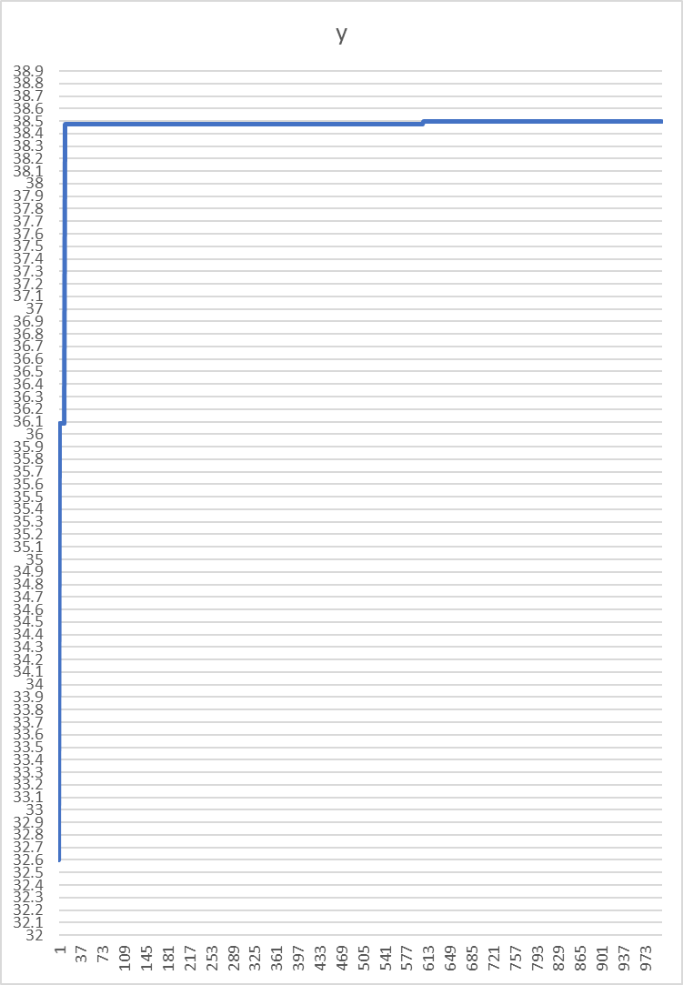

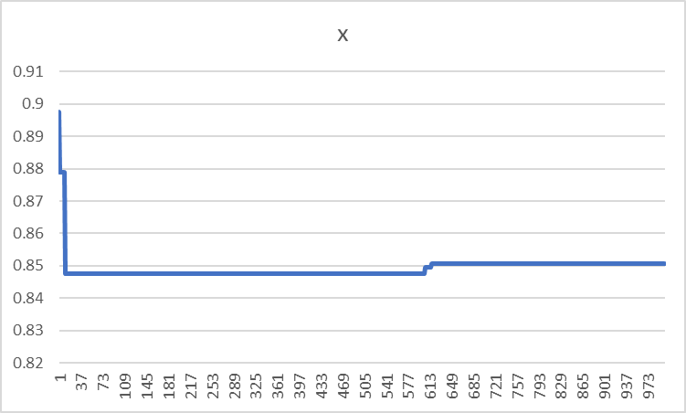

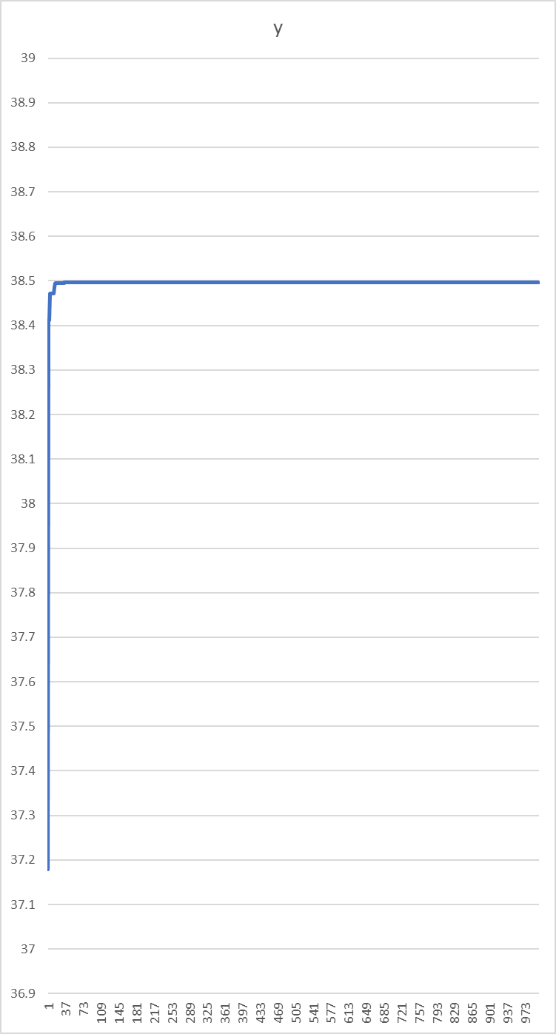

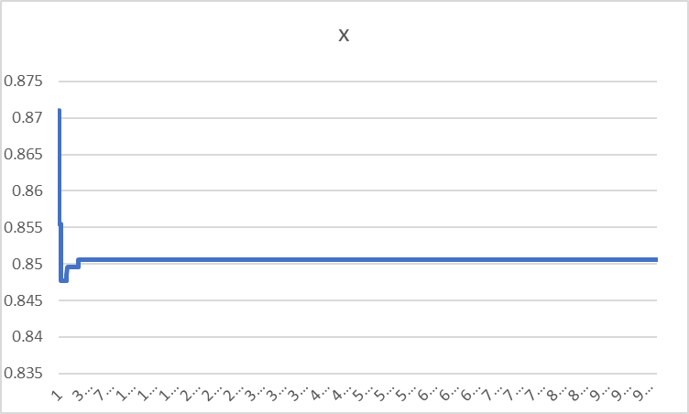

可以看出，算法在1000以内基本就可以完成收敛，找到最优解

The best x is 0.850586, the function value is 38.495757, the